Come Arrivare
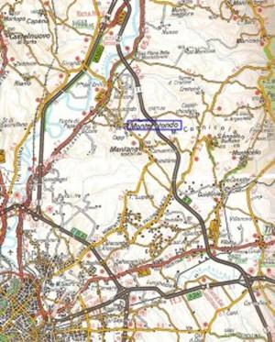

Strade
- Strada statale 4 Via Salaria, collega Monterotondo a Roma e Rieti.
- strada statale 730 del Nucleo Industriale di Monterotondo collega la zona industriale, e la città, al casello autostradale “Castelnuovo di Porto” dell’A1 diramazione Roma Nord.
- Strada Provinciale 22a via Nomentana, collega Monterotondo a Mentana, Fonte Nuova e alle località limitrofe. La SP 18/a Traversa del Grillo permette di raggiungere i comuni limitrofi della Valle del Tevere come Riano, Capena e Morlupo.
- La Tangenziale di Monterotondo è una strada ad alto scorrimento, tangenziale al centro urbano di Monterotondo, che è stata inaugurata nell’ottobre del 2002 per decongestionare il centro cittadino dal traffico a lunga percorrenza proveniente da Mentana e Fonte Nuova e diretto alla via Salaria. Il km 0 è posto all’intersezione con la Nomentana e si snoda per più di 5 km nella campagna eretina, andando ad intersecare varie strade urbane ed extraurbane, per poi confluire nella SP 18/a Traversa del Grillo nei pressi della zona industriale e del ponte sul fiume Tevere. È costeggiata da una pista ciclabile nel tratto Nomentana – via San Martino.

Ferrovie
La Stazione di Monterotondo-Mentana consta di 2 banchine, per complessivi 3 binari nonché di due parcheggi di proprietà della provincia di Roma, in dotazione al comune di Monterotondo.
Fa scalo a Monterotondo-Mentana la linea FL1 (ferrovia regionale del Lazio) (Orte – Fara Sabina/Poggio Mirteto – Fiumicino Aeroporto)
Vai al sito di Trenitalia

Mobilità urbana
Monterotondo è raggiungibile attraverso le linee Co.Tra.L del servizio di trasporto pubblico della regione Lazio. Essendo la città polo didattico con numerosi licei e istituti di istruzione superiore, durante il periodo scolastico sono attivi altri trasporti extraurbani, sempre gestiti dalla Co. Tra.L. Inoltre la città è collegata anche con i comuni di Sant’Angelo Romano, Guidonia e Tivoli. Sulla via Salaria, a Monterotondo Scalo, passano gli autobus da e per Rieti.
Sempre il Cotral gestisce la navetta locale, che serve ai comuni di Mentana e Fonte Nuova, e alle loro frazioni per raggiungere la stazione FS di Monterotondo.

